CREATION EVO 184X1219 - Planken
Gerflor

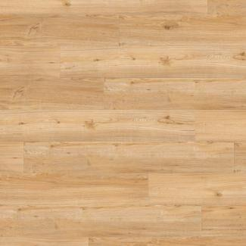Eigenschaften
Benutzungsintensität
Klasse 34, Klasse 43
Bewertungsgruppe Rutschgefahr
R 10
Farbton
beige, braun, dunkelbraun, dunkelgrau, grau
Oberfläche
strukturiert
Werkstoff
thermoplastische Polymere
Breite (mm)
184,00
Länge (mm)
1.219,00
Aufladungsspannung im Begehversuch
max. 2 kV (antistatisch)
Befestigung
vollflächig kleben
Beständigkeit Belag
gegen Haushaltchemikalien, gegen UV-Licht größer Stufe 6
Bodenbelag heterogen/homogen
heterogen
Brandverhalten
Bfl-s1
Chemische Beständigkeit
chemikalienbeständig gem. Herstellerangabe
Farbechtheit
lichtecht
Formaldehyd Emissionsklasse
E1
Kantenausführung
gefast
Lieferform
Planken
Gesamtdicke Belag (mm)
2,00
Gewicht (kg/m²)
3,48
Reflexionsgrad (%)
21,30 - 38,90
Resteindruck (mm)
0,10
Trittschallverbesserungsmaß (dB)
4,00
Wärmeleitfähigkeit (W/(m*K))
0,25
Gerflor_Farbcode
1225, 1226, 1228, 1229, 1230, 1231, 1232, 1233, 1234
Desinfektionsmittelbeständig
ja
Lichtechtheit
≥ Stufe 6
Maßstabilität
≤ 0,10 %
Nachhaltigkeit
vollständig recycelbar, hergestellt mit bis zu 35 % Recyclinganteil, vollständig recycelbar und hergestellt mit bis zu 35 % Recyclinganteil
Oberflächenvergütung
Protecshield™
REACH-konform
ja
Zertifikate
Indoor Air Comfort Gold, FloorScore®, Blauer Engel, M1, Cradle to Cradle Silber
Frei von Schwermetallen
ja
TVOC (28 Tage)
< 10 µg/m³

